EMS.HEALTH.GOV.IR
115.IR
مسمومیت با قارچ های سمی

EMS

مقدمه‌:
قارچ ها در مناطق گرم و مرطوب می رویند و پس از باران های موسمی و بروز رعد و برق شدت بیشتری دارند. از باستان، بشر از قارچ‌ها به عنوان یک ماده خوراکی استفاده می کرده است. گاهی از قارچ‌ها برای ارزش دارویی و پزشکی آن‌ها جهت درمان استفاده شده است.
قارچ های سمی، ظاهری مشابه قارچ های خوراکی دارند و مصرف حتی تعداد اندک
آنها می تواند موجب مخاطرات در سلامتی گردد. ترکیبات سمی قارچ ها، رنگ، بو یا مزه خاصی ندارند و تشخیص سمی یا غیر سمی بودن قارچ از روی شکل ظاهری ممکن نیست. پختن، کنسرو کردن یا منجمد کردن قارچ باعث از بین رفتن پتانسیل سمی آنها نمی شود. بروز مسمومیت و مرگ و میر در بسیاری مناطق کشور(بجز مناطق کویری) گزارش شده است. گزارشات مسمومیت بیشتر مربوط به استان های شمالی، شمال غربی و غربی کشور است ولی در سایر استان ها نیز مسمومیت رخ داده است.

نحوه بروز مسمومیت:
مسمومیت ناشی از قارچ ها صرفا به صورت خوراکی بوده و مسمومیت به دنبال تماس پوستی رخ نمی دهد. قارچ های سمی می توانند باعث بروز علایم گوناگونی شوند که مهمترین آنها در ادامه مطالب مورد بحث قرار گرفته اند:
- قارچهای گروه سیکلوپپتیده با سمیت کبدی: شایعترین عامل این سمیت ناشی از قارچ آمانیتا است که می تواند منجر به مرگ گردد.
- قارچهای عامل سمیت گوارشی: سمیت بسیاری از قارچ های سمی محدود به عوارض گوارشی است و مرگ در آنها نادر است. علایم آنها مشابه گاستروانتریت یا مسمومیت حاد غذایی است.
- قارچهای با سمیت موسکارینی: این سمیت منجر به بروز علایم موسکارینی(شبیه به مسمومیت ارگانوفسفره) با بروز علایم مانند اسهال، پرادراری، تنگی مردمک ها، کاهش ضربان قلب، افزایش ترشحات ریوی، تنگی نفس، تهوع و استفراغ، تعریق، آبریزش چشم و بینی و افزایش ترشحات بزاقی می گردد.
- قارچ های توهم زا: این سمیت به صورت علایم جسمی و روانی(بروز توهم و ...) خود را نشان می دهد و از این قارچ ماده توهم زای Magic Mushrooms به صورت غیر قانونی تولید شده و مورد سوء مصرف قرار می گیرد.
- سایر عوارض: برخی از قارچ ها موجب بروز برافروختگی، واکنش های پوستی و ... می شوند.

الف- قارچ های سیکلوپپتیده(Cyclopeptide Mushrooms) با سمیت کبدی: گونه آمانیتا، گونه گالرینا، کلاه مرگ
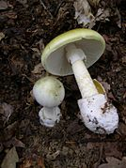
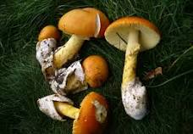
کلیات:
این گروه، انواع قارچهای گروه سیکلوپپتیده بوده که مهمترین و شایعترین گونه آنها آمانیتا و مهمترین سم آن آماتوکسین می باشد. آماتوکسین یک سم پپتیدی و عامل سمیت کبدی و کلیوی است که مقاوم به حرارت بوده و با پختن غذا و جوشاندن از بین نمی رود. آماتوکسین موجب کاهش تولید و در نتیجه توقف تولید پروتئین و مرگ سلول به ویژه در بافت های با تولید پروتئین بالا مانند کبد، کلیه، فوق کلیه، مخاط گوارش و پانکراس می شود. قدرت سم به حدی است که خوردن یک قارچ برای مرگ یک انسان بزرگسال کافی است.

علایم بالینی:
سیر بالینی سه فاز را طی می نماید:
فاز اول: علایم معمولا پس از 5 ساعت از مصرف، با تهوع، استفراغ، گرفتگی عضلات شکمی، اسهال (آبکی که ممکن است خونی هم باشد) شروع می شود و به تدریج طی 12 تا 36 ساعت بهبود می یابد.
فاز دوم: پس از 12 تا 36 ساعت، بهبود اولیه رخ می دهد. علایم گوارشی بهبود یافته و علایم درگیری کبدی شروع نشده اند. در این زمان ممکن است بیمار به اشتباه تصور کند که کاملا بهبود یافته است.
فاز سوم: پس از 2 تا 6 روز، شواهد بالینی درگیری کلیوی، کبدی شامل زردی، کاهش هوشیاری و سپس درگیری چند ارگانی شروع خواهند شد. یک تا دو هفته بعد ممکن است مرگ رخ دهد.
قارچ های توهم زا و مجیک ماشروم:
کلیات:
مجیک ماشروم قارچ‌های وحشی یا پرورشی هستند که حاوی پسیلوسیبین، (یک ترکیب روانگردان و توهم زای طبیعی) هستند. مصرف این نوع قارچ سبب بروز سرخوشی و توهم در مصرف‌کننده می شود.

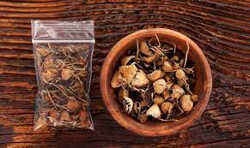

علایم بالینی:
توهم پس از مصرف رخ می دهد. توهم ناشی از مجیک ماشروم می‌تواند شنیداری، بینایی و یا به صورت القای احساساتی خاص احساس شوند. بروز افکار آزار دهده غیر معمول نیست. از تأثیرات بینایی آن می‌توان به تصور حرکت کردن اجسام و داشتن حالت جاری آن‌ها اشاره کرد. همچنین رنگ‌ها درخشان‌تر و جذاب‌تر به نظر فرد می‌رسد. شدت تمام این توهم‌های بینایی به دوز مصرفی بستگی دارند و از حالات خفیف تا توهم‌های بسیار خطرناک و وحشتناک ممکن است متغیر باشد. علایم معمولا ۲۰ تا ۴۰ دقیقه پس از مصرف اثرات آن شروع می شود و می‌تواند تا ۶ ساعت ادامه یابد
مقدار ماده مورد مصرف، سن، وزن، شخصیت، وضعیت عاطفی، محیط و سابقه بیماری روانی بر میزان تاثیر مجیک ماشروم اثر دارند. مقدار سیلوسایبین موجود در هر مجیک ماشروم مشخص نیست و قارچ‌ها در مقدار محتوای روانگردان بسیار متفاوت هستند. این بدان معناست که تشخیص طول، شدت و نوع علائمی که فرد تجربه خواهد کرد بسیار دشوار است.
در برخی‌ از موارد نادر، بروز تشنج‌، نارسایی‌ حاد کلیوي و ایست‌ قلبی‌- ریوي در مصرف کنندگان این‌ نوع قارچ ها گزارش شده است‌، در این مسمومیت موارد زیادی از آسیب به خود یا دیگران بدلیل توهم بیمار، رخ می دهد.

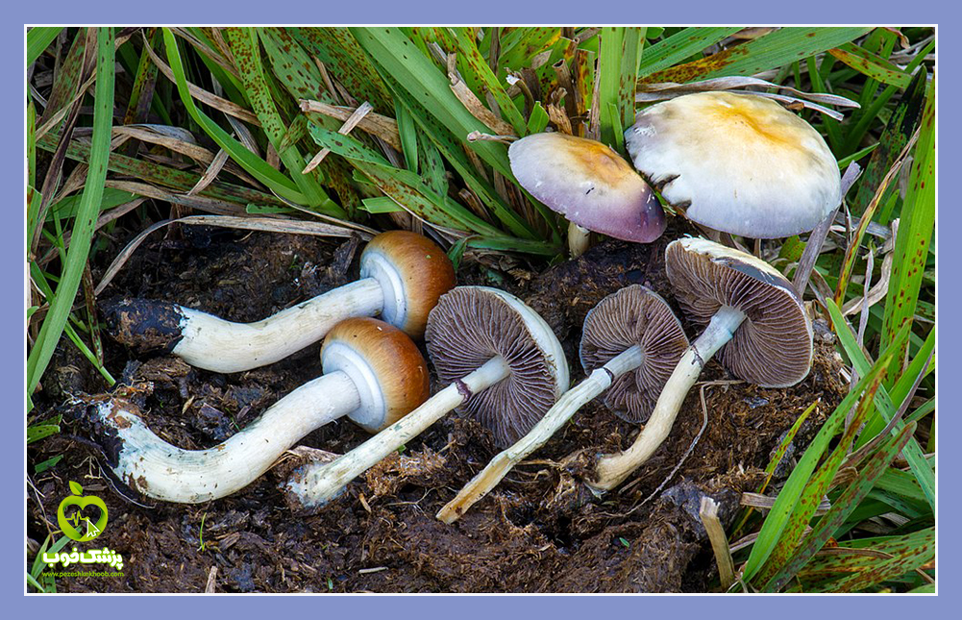
. نوع دیگری از قارچ های توهم زا به نام قارچ مگس یا آمانیتا موسکاریا که سمی و دارای اثر روان گردان از سرده قارچ مرگبار است که بومی نیم کره شمالی به ویژه مناطق معتدل بوده و با درختان کاج هم زیستی دارد. این قارچ با درختان برگ ریز و مخروطیان گوناگونی دارد. این گونه قارچ چتری معمولا قرمز است.
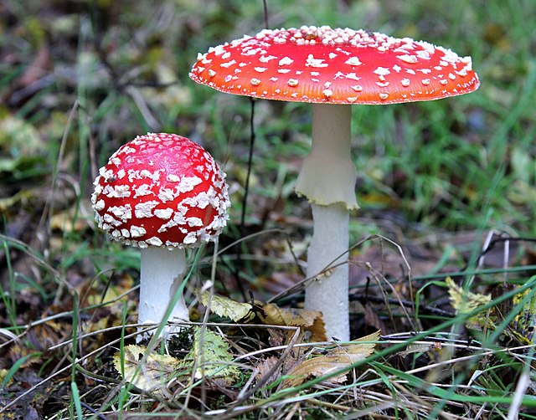

دو دسته کلی عوارض در این افراد مشاهده می شود:
1-عوارض جسمی:
- علایم گوارشی: شبیه گاسترو انتریت (تهوع، استفراغ، اسهال)
- علایم قلبی: افزایش ضربان قلب، طپش قلب، افزایش یا کاهش فشارخون، احساس سبک‌ سري
- علایم عصبی: گشادی مردمک چشم، سردرد، خواب آلودگی، عدم حفظ تعادل، لرزش اندام، ضعف عضلانی، اختلال تعادل و تشنج
2-عوارض روانی:
  - احساس تحریف شده از زمان، مکان و واقعیت
  - سرخوشی
  - توهم (بینایی یا شنیداری)
  - داشتن تجربیات درون گرایانه (معنوی)
  - واکنش‌های پانیک (وحشت)
  - پارانویا یا بد گمانی
  - روان پریشی
  - عصبی بودن
  - خواب آلودگی
  - بی‌ قراري
  - اضطراب
  - اختلال در درك زمان
  - حملات عصبی
  - سرخوشی‌
  - اختلال در تشخیص زمان، مکان و اشخاص
  - بروز اختلالات شخصیتی‌ (به‌ صورت موقت‌)
  - یادآوري حوادث ناخوشایند گذشته‌ به‌ صورت فلاش بک‌
در ابتداي مصرف ممکن‌ است‌ علایم‌ گوارشی‌، افزایش ضربان قلب، اضطراب، پرخاشگری، احساس سبکی‌ در سر و مردمک‌ هاي گشاد مشاهده شود که‌ در ادامه‌ بی‌ قراري، بی‌نظمی حرکات عضلات، پرتحرکی‌ و توهم‌ هاي بینایی‌ و گاهی‌ توهم‌ هاي شنوایی‌ رخ می‌ دهد. ممکن‌ است‌ سردرد، افزایش‌ فشار خون، افزایش دمای بدن، تهوع و استفراغ، عدم آگاهی‌ از زمان، مکان و واقعیت‌، واکنش‌هاي پانیک‌ و خنده هاي غیر قابل‌ کنترل در مصرف کنندگان ماجیک‌ ماشروم دیده شود.
در مصرف همزمان داروها و مواد مخدر، محرك و روانگردان و یا حوادث ناشی‌ از بروز توهم‌ مانند: سقوط از ارتفاع، تصادفات رانندگی‌ و نزاع می‌ تواند منجر به‌ مرگ شود. در ضمن‌، این‌ موضوع مطرح است‌ که‌ مصرف این‌ قارچ ها تأثیر مستقیم‌ بر افکار فرد مصرف کننده دارند و حتی‌ در مواردي ممکن‌ است‌ فرد را به‌ سمت‌ پوچگرایی‌، مسخ‌ واقعیت‌ یا حتی‌ خودکشی‌ سوق دهند.

اقدامات اولیه
تاکنون هیچ پادزهر اختصاصی برای درمان مسمومیت با این قارچ ها گزارش نشده است.
- اولین اقدام همانند برخورد با سایر بیماران بدحال مدیریت صحنه می باشد. توجه به امنیت صحنه، ایمنی خودتان، بیمار و اطرافیان اهمیت بسیار دارد. یعنی قبل از ورود و کمک به افراد مطمین شوید خودتان نیز دچار خشونت و آسیب نمی شوید.
- اقدام بعدی رسیدگی به وضعیت راه هوایی و برقراری تنفس مناسب برای بیمار است. برای این کار روش شانه های بیمار ضربه بزنید و هوشیاری او را بررسی کنید. همچنین با نگاه کردن به قفسه سینه، بالا و پایین رفتن آن را ارزیابی کنید. اگر قفسه سینه بالا و پایین نمی رود و بیمار هم بیهوش است باید احیای قلبی ریوی را شروع کنید. اما اگر بیمار بیهوش بوده اما تنفس دارد تا زمان رسیدن پرسنل اورژانس، بیمار را به پهلوی چپ نگه دارید.
- بیمار را در یک محیط آرام و دور از سر و صدا و تاریک و بدون محرک های صوتی قرار دهید.
- در صورت شروع تشنج در بیمار، خونسردی خود را حفظ کرده و او را به یک پهلو قرار دهید. حرکات او را محدود نکرده و تنها از اجسام تیز و محکم او را محافظت کنید.
- چنانچه بیمار قارچ مصرف کرده و علائم مسمومیت گوارشی را پیدا کرده، وی را به مرکز درمانی برسانید و چنانچه بیمار اختلال هوشیاری یا تنفس دارد یا خطر آسیب به خود یا دیگران وجود دارد، با اورژانس 115 تماس گرفته و با خونسردی به سوالات پرستار تریاژ تلفنی پاسخ دهید و توصیه های داده شده را با دقت به کار ببندید.
- چنانچه بیمار به صورت اتفاقی قارچ خورده و هیچ علامتی ندارد، برای او تحریک به استفراغ کرده و به مرکر درمانی مراجعه کنید. توجه کنید در بیمارانی که اختلال در هوشیاری دارند، تحریک به استفراغ ممنوع است.

